案例11

许龄予1713469

实验要求：利用weka工具包中的线性回归模型来预测房子的参考价格

实验过程以及结果展示

1. 安装并配置好环境，读入数据

可以看到其中变量数据的信息，如卧室间数的最小值为1，最大值为3，平均值为2.133，标准差为0.743

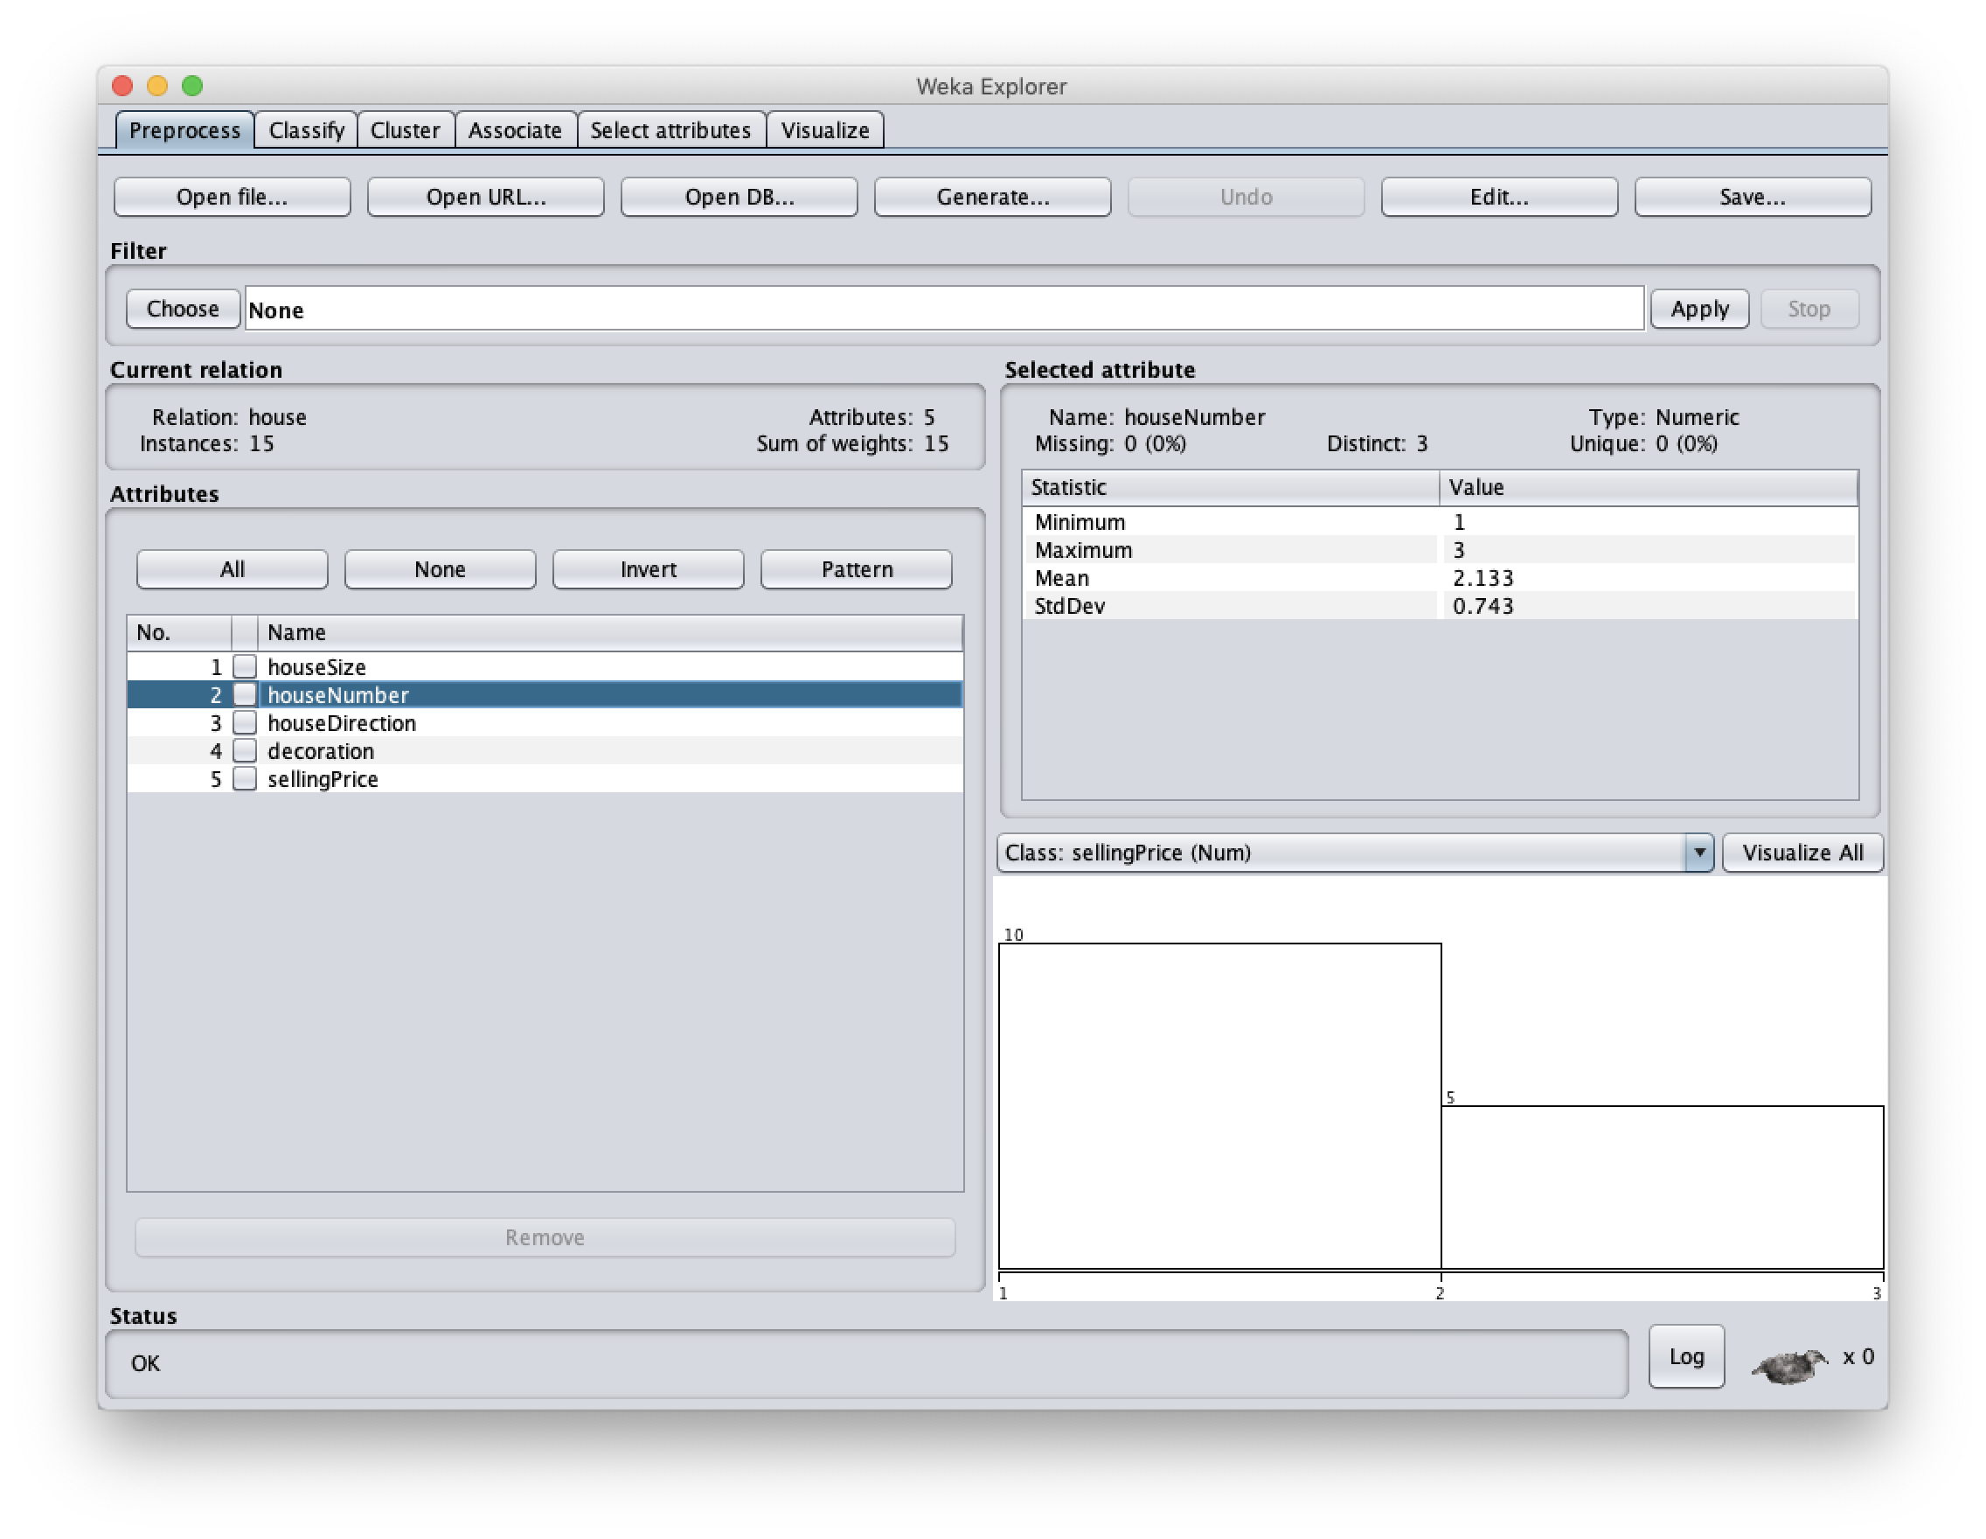

1. 建立模型并将数据作为训练集

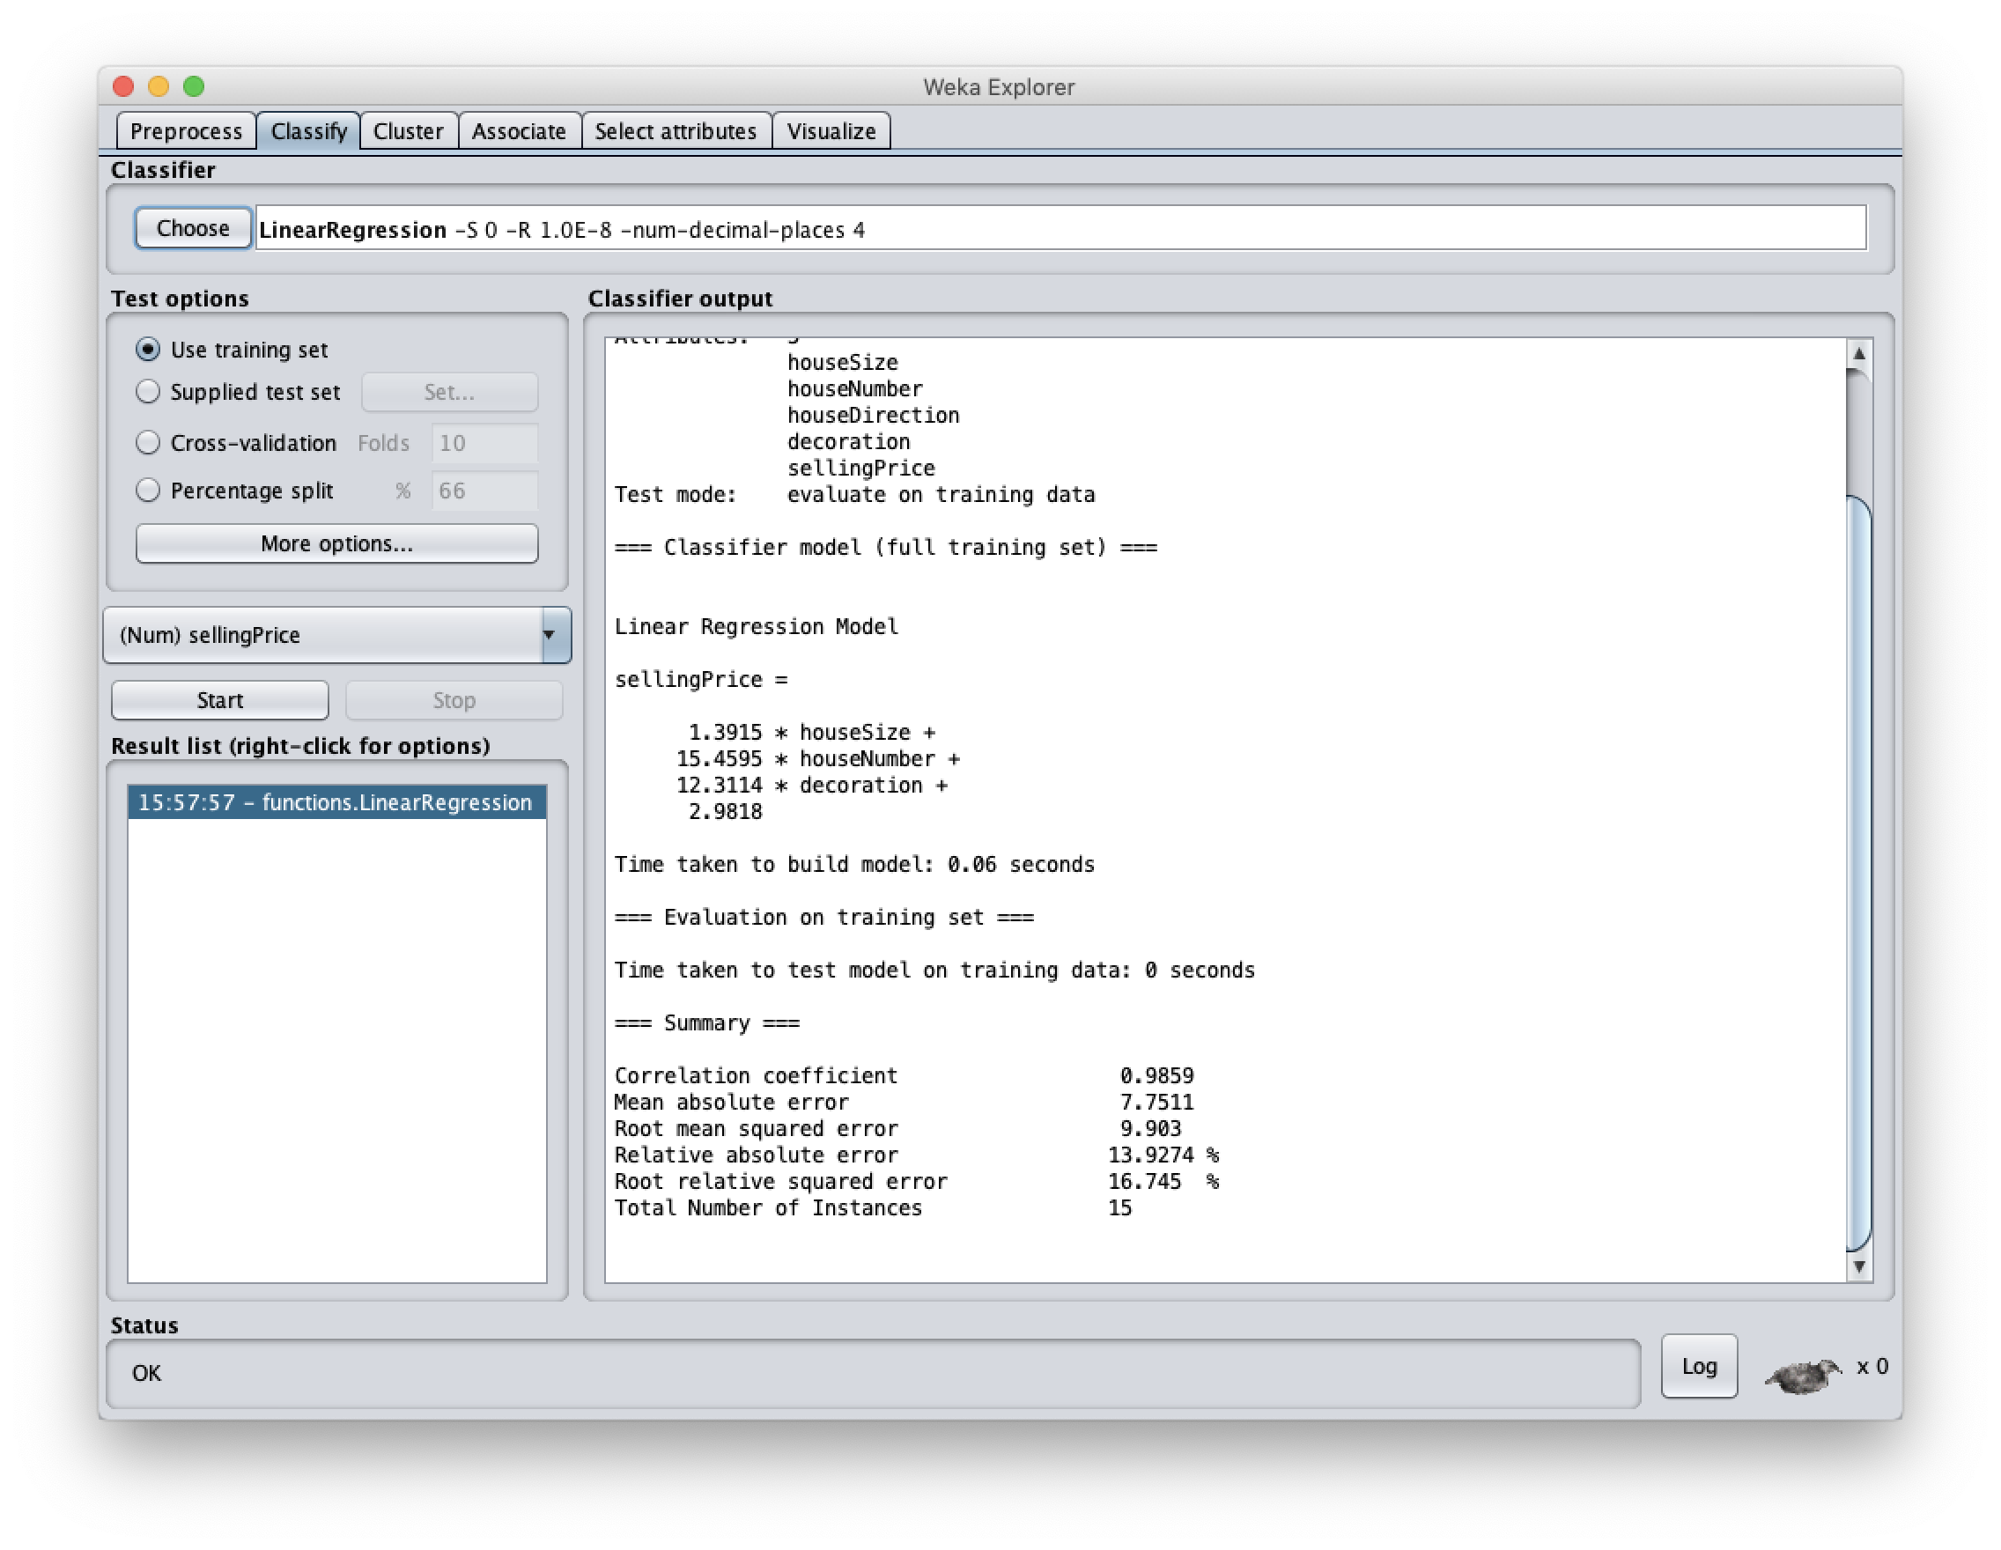

3、模型分析

得到结果：sellingPrice =

1.3915 \* houseSize +

15.4595 \* houseNumber +

12.3114 \* decoration +

2.9818

也就是说题意中110m2，两卧朝北已装修的房子的预测价格应该是：

1.3915 \* 110 + 15.4595 \* 2 + 12.3114 \* 1 + 2.9818

= 199.2772 万元

4、模型解释

（1）每平方米对房屋价格的贡献为1.3915万元

（2）每间房间对房屋价格的贡献为15.4595万元

（3）装修与否对房屋价格的贡献为12.3114万元

（4）房子的朝向对房屋价格没有关系

实验总结

了解到weka在数据分析中的应用，感受到数据挖掘的魅力

P.S.

案例数据文件的后缀名应该是arff而不是arrf

书上关于模型的解释中，装修与否和房屋朝向对房价的贡献搞反了